**Приложение Б**

**Практическое занятие 2**

**Анализ предметной области. Определение требований проекта. Разработка документа «Техническое задание» (разработка и оформление документа, согласование документа с заказчиком и руководителем, корректировка документа). Выбор модели разработки программного обеспечения**

**Цель занятия:** исследовать требования к заполнению разделов технического задания, приобрести умения анализа предметной области, разработки технического задания и проектной документации, согласование технического задания с заказчиком.

**Оборудование:** ПК,

**Источники:**

1. ГОСТ 19.201-78 Единая система программной документации. Техническое задание. Требования к содержанию и оформлению ([ГОСТ 19.201-78. ЕСПД. Техническое задание. Требования к содержанию и оформлению (swrit.ru)](https://www.swrit.ru/doc/espd/19.201-78.pdf?ysclid=lpilsyo3y7583595391));
2. [Как писать техническое задание на программу по ГОСТ 19.201-78?|Техническая документация (tdocs.su)](https://tdocs.su/12215?ysclid=lpimkuelvd273309603)
3. [Пример технического задания по ГОСТ 19.201-78 — Блог программиста (pro-prof.com)](https://pro-prof.com/forums/topic/пример-технического-задания-по-гост-19-201-78?ysclid=lpilysdurk927541118)

**ЗАДАНИЯ К ПРАКТИЧЕСКОМУ ЗАНЯТИЮ**

Вы являетесь разработчиком программного обеспечения в фирме ИП «Программист», директором фирмы является ваш руководитель практики. В Вашу фирму обратился заказчик, для которого необходимо разработать бот для работы с информацией в указанной в таблице предметной области (см. вариант задания). В беседе с пользователем было установлено, ряд требований заказчика согласно которым должна осуществляться логика работы бота

1. При запуске бота появляется окно для задания имени пользователя, потом основное окно.
2. Ответ ботом на несколько реплик заданного шаблона («Привет, Бот!» и т.п.)
3. Ответ на простые команды (вопросы). Например: «Который час?», вопросы о статистике по обмену сообщениями и т.п.
4. Ответ на команды с параметрами: Например: «умножь 12 на 157»
5. Бот должен хранить историю сообщений, включая время отправки и автора.
6. Записывать историю в файл при завершении программы. Загружать из файла при запуске программы
7. Программа должна иметь диалоговый интерфейс с пользователем
8. Программа должна иметь модульную архитектуру и соответствовать принципам построения ООП.

**Варианты:**

|  |  |
| --- | --- |
| № Варианта | Предметная область |
| 1 | Страховая Медицинская компания |
| 2 | Агентство недвижимости |
| 3 | Кадровое агентство |
| 4 | Компания по разработке программных продуктов |
| 5 | Туроператор |
| 6 | Регистратура поликлиники |
| 7 | Станция техобслуживания автомобилей |
| 8 | Гостиница |
| 9 | Агентство по трудоустройству |
| 10 | Отдел кадров |
| 11 | Агентство грузоперевозок |
| 12 | Фирма-производитель мебели |
| 13 | Кинотеатр |
| 14 | Магазин компьютерной техники |
| 15 | Библиотека |

Прежде чем приступить к разработке бота **НЕОБХОДИМО РАЗРАБОТАТЬ ТЕХНИЧЕСКОЕ ЗАДАНИЕ и утвердить его руководителем ИП «Программист» и согласовать с заказчиком Ивановым И.И.** Основанием разработки технического задания является договор №1 от 29.11.2023 г «О разработке бота по требованиям заказчика». Срок реализации заказа не более 5 календарных дней со дня утверждения технического задания на разработку приложения.

**Для решения задачи выполните следующие задания:**

**Задание 1.** Работая с источником 1 ознакомьтесь со структурой технического задания на разработку программного продукта (или его частей). Данными исследования заполните таблицу 1.

Таблица 1 - Структура разделов технического задания по ГОСТ 19.201-78

|  |  |
| --- | --- |
| **Название раздела** | **Требования к содержанию раздела** |
| Введение | Наименование, краткая характеристика области  применения программы или программного изделия и объекта, в которой используют  программу или программное изделие. |
| Основания для разработки | -документ (документы), на основании которых ведется разработка; -организация, утвердившая этот документ, и дата его утверждения; -наименование и (или) условное обозначение темы разработки. |
| Назначение разработки | функциональное и эксплуатационное назначение программы или программного изделия. |
| Требования к функциональнымхарактеристикам | должен содержать следующие подразделы:требования к функциональным характеристикам; • требования к надежности; • условия эксплуатации; • требования к составу и параметрам технических средств; • требования к информационной и программной совместимости; • требования к маркировке и упаковке; • требования к транспортированию и хранению; • специальные требования. |
| Требования к составу выполняемых функций | указаны требования к составу выполняемых функций, организации входных и выходных данных, временным характеристикам и т.п |
| Требования к надежности | требования к обеспечению надежного функционирования (обеспечения устойчивого функционирования, контроль входной и выходной информации, время восстановления после отказа и т.п.) |
| Условия эксплуатации | условия эксплуатации (температура окружающего воздуха, относительная влажность и т.п. для выбранных типов носителей данных), при которых должны обеспечиваться заданные характеристики, а также вид обслуживания, необходимое количество и квалификация персонала |
| Требования к составу и параметрамтехнических средств | необходимый состав технических средств с указанием их основных технических характеристик. |
| Требования к информационной и программной совместимости | требования к информационным структурам на входе и выходе и методам решения, исходным кодам, языкам программирования и программным средствам, используемым программой. |
| Требования к маркировке и упаковке | требования к маркировке программного изделия, варианты и способы упаковки |
| Требования к транспортированию и хранению | указаны для программного изделия условия транспортирования, места хранения, условия хранения, условия складирования, сроки хранения в различных условиях |
| Требования к программной документации | предварительный состав программной документации и, при необходимости, специальные требования к ней |
| Технико-экономические показатели | ориентировочная экономическая эффективность, предполагаемая годовая потребность, экономические преимущества разработки по сравнению с лучшими отечественными и зарубежными образцами или аналогами. |
| Стадии и этапы разработки | необходимые стадии разработки, этапы и содержание работ (перечень программных документов, которые должны быть разработаны, согласованы и утверждены), а также, как правило, сроки разработки и определяют исполнителей |
| Порядок контроля и приемки | виды испытаний и общие требования к приемке работы. |

**Задание 2.** Выполните анализ предметной области. Для этого перейдите по ссылке <https://disk.yandex.ru/i/8LVjXk1OTcNbug> и заполните данными столбцов таблицы строки с номером вашего варианта

**Задание 3.** Ознакомьтесь с примером и шаблоном технического задания.

**Задание 4.** Используя структуру шаблона и образец технического задания, разработайте техническое задание на разработку бота. Документ должен:

1. содержать титульный лист с грифами утверждения и согласования
2. Содержание со списком разделов и страниц
3. Основной текст документа должен быть разделен на разделы, информационное содержание разделов должно соответствовать ГОСТ 19.201-78
4. Текст документа оформлен шрифтом размером 12-14 пт., интервал одинарный
5. Заголовки разделов выделены полужирным стилем шрифта
6. Страницы документа должны быть пронумерованы. Номер страницы должен располагаться в правом нижнем углу документа.

(Приложен в папку с заданием)

**Задание 5.** Разработайте приложение к техническому заданию - диаграмму классов, поясняющую схему построенияклассов приложения и их взаимодействие.

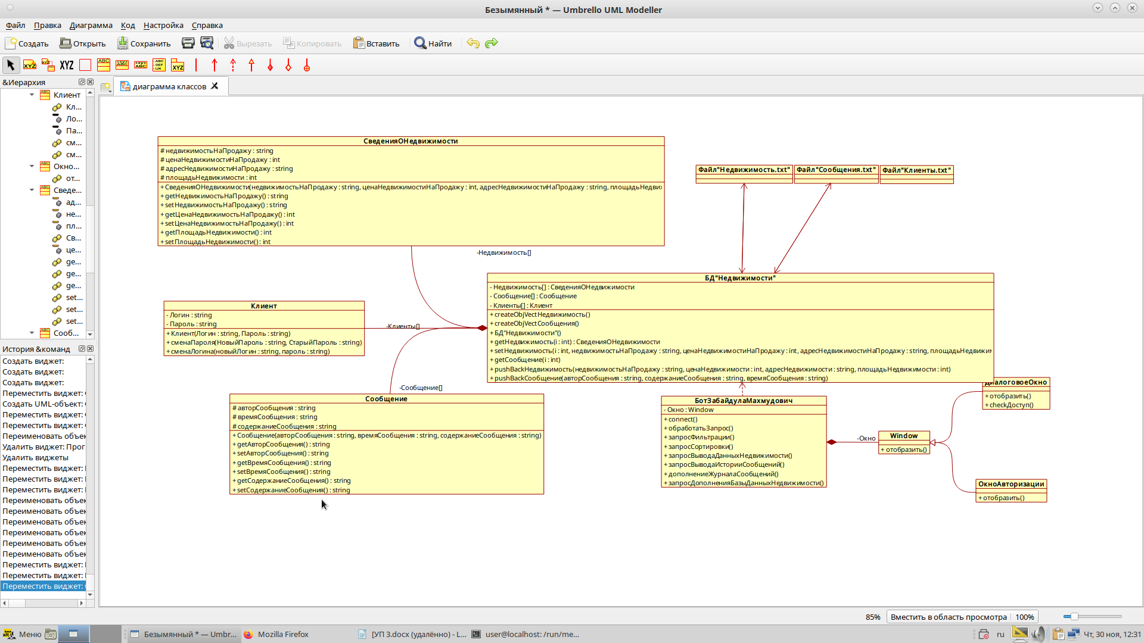

**Задание 6.** Выполните обзор документа совместно с руководителем проекта и заказчиком бота для его согласования и утверждения.